石井 露月

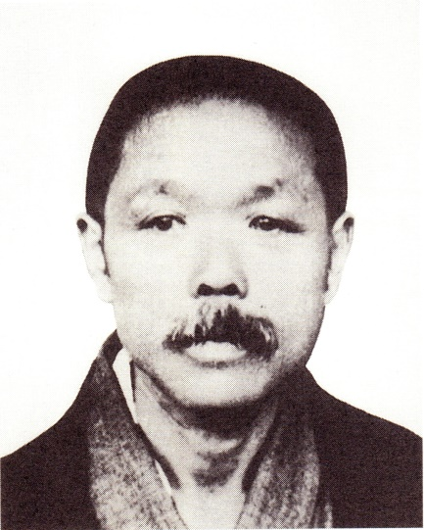 正岡子規門下の異色の俳人

正岡子規と対面

中央文壇でも通用する才能と人脈をもった俳人、露月石井祐治は明治六年（一八七三）五月十七日に、河辺郡（現雄和町）女米木(めめき)村で生を享けた。高尾山の麓で、雄物川に沿った山紫水明の地である。
農業を営む父親が十一歳のとき他界し、以後は母と祖父母の手によって育てられた。
小学校時代から読書欲が旺盛で学業成績もよく、文部省から『論語』を褒美に授けられたという。
二十一年、十六歳のとき秋田中学に入学したが、やがて脚気を患い、三年次に退学を余儀なくされた。中退後は農業を手伝いながら健康の回復に努めた。
露月という号は、中学時代に脚気で帰省した失意の折のある日、雨に濡れた柿や梨の若葉に月光がさしているのを見て決められたと伝えられている。
二十六年五月に受けた兵隊検査は体質虚弱で不合格となったが、結果的にはそれが幸いし、同年十月には、文学への情熱に導かれる形で東京に出ることができた。
まだ奥羽南線（福島―秋田間）が開通する前のこととて、横手から山越えして黒沢尻（現北上）に出、そこから東北本線の列車に乗るという旅であった。
上京した露月は、浅草にあった医院の薬局で働くかたわら、友人の紹介で文豪坪内逍遙の門を叩き、文学で身を立てたい旨の希望を述べる。しかし、文学者として立つためには、第一に天才であること、第二に一人前になるまで相当の資財が必要であることを諭されて引き下がらざるを得なかった。後藤宙外を見抜いた逍遙だが、露月には散文の才が欠けているとみたのであった。
露月の落胆は激しいものがあったが、しかし、このことが機縁となり、子規の従兄弟である藤野古白を通じて子規との劇的な出会いが実現することになったのである。
子規は初対面で露月に好感をもったらしく、露月は新聞小日本の編集を手伝わせてもらえることになり、後に小説家として名を成した佐藤紅緑と同僚になる。
露月のなかに文学的才能を見出した子規は、編集作業のかたわら、俳句や文章など文学全般の指導を露月に対してほどこし、霽月もそれに応えて、先輩格の内藤鳴雪、河東碧梧桐、高浜虚子などの諸先輩をしのぐ進境を示す。
間もなく露月は、子規とともに陸羯南（くがかつなん）の新聞日本に移り、子規に導かれながら俳句を本格的に学ぶ。
ところが、再び脚気がひどくなり、千葉県の海岸に転地療養に赴くなど回復のための努力をするが、結局薬石効無く、二十七年秋には帰郷のやむなきに到ってしまった。
露月が子規と親しく交遊できたのは明治三十二年十月までの六年間だが、その間、持病の脚気の悪化で、露月は六度にわたり上京と帰郷を繰り返すことになる。
さて、希望に燃えて上京し、子規という恵まれた師を得て、ようやく文学への道も開けてきたというのに、わずか二年足らずで挫折を余儀なくされたことは、露月自身にとってはもちろん、師の子規にとっても残念至極であったようで、その辺の事情は当時遣り取りされた二人の書簡によく現れている。
故郷に帰った露月は、母親のもとで療養生活に入るが、緑濃い郷土の自然と風土、それに新鮮で栄養のある食べ物によって順調に健康を回復していく。そして、そのころから露月の関心は次第に医学へと向かっていくのである。

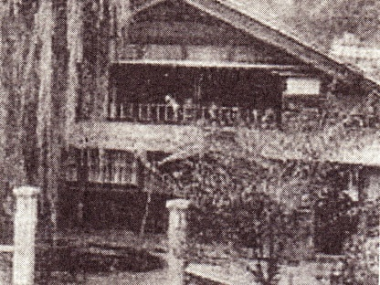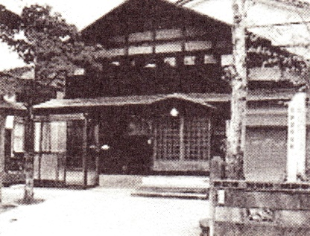
露月の生家
（上は明治34年の創建当時、下は現在）

医業への転向

医業への転向の事情については露月自身がほとんど語っていないのでよく分かっていないが、露月研究家は、彼が文学者として進むことの難しさを悟ったからであろうと推測している。今後の研究課題の一つであろう。
露月が子規に医道への転向希望を伝えたとき、露月の文学的才能を高く買っていた子規は、大変びっくりして翻意をうながし、それが無理と知ると不満の色を露わにしたという。
気持ちの固まった露月は、医学試験を受けるための準備を独学で第一歩から始め、夜を日に継いで猛勉強を展開する。そして、二十九年秋には上京して、首尾よく医師の前期試験に合格することができた。
受験のための在京中も句作のことは忘れず、露月は時間の都合をつけて子規を訪れ、俳席にも連なっている。そうした露月を励ますべく、子規は帰郷する露月のために送別の句会を催してくれたりした。
帰郷後の露月は、初志を貫徹すべく今度は後期試験のための準備に取りかかったが、後期のそれは医学の実地を主とするものであったので、独学だけでは不可能である。
意を決した露月は、翌年春に再び上京し、子規のはからいで日本に籍を置かせてもらいながら、済生学舎で疾病治療の実際を熱心に学び、翌三十一年四月、ついに後期試験も見事に突破して医師免許を取得したのであった。
晴れて医者になった露月がまず訪れたのは京都であった。具体的な臨床経験を豊富にするためである。落ち着き先は、子規が紹介してくれた京都の俳友の斡旋になる東山病院であった。
古都の地で露月は多くの症例に接して医学的な研鑚を積むが、同時に、古都の詩情に触れ、多くの俳友を知った。露月の京都滞在は三十二年の五月から十月までの半年間だが、その間に得たものは、医学的にも文学的にも大きなものがあったと言ってよいであろう。
露月が東京に戻ると、碧梧桐、虚子、四方太など東京の俳句仲間たちが喜んで、虚子のところで闇汁会を催してくれたが、すでに病床にあった子規もわざわざ起きてきて参加し、露月に南瓜道人のあだ名を奉った。露月はこのニックネームが気に入ったようで、その後、しばしば署名にも用いている。

故郷を愛す

多くの俳友に惜しまれながら東京を去り、生まれ故郷に帰った露月が医院を開業して再出発したのは、その年の十二月のことであった。
明治三十年、子規が俳句評論を日本に連載し、碧梧桐、虚子の次に露月を紹介したので、露月は俳人として一躍全国的に有名になる。
露月の作品五十六句を取り上げて論評し、「碧、虚の外にありて、昨年の俳壇に異彩を放ちたる者を露月とす」と推賞したものであった。大子規にほめられて露月が大いに感激したであろうことは想像するに難くない。
全国的に知られた俳人であり医者でもある露月は、当然村の名士であった。開業して間もなく村の顧問に推され、自村戸米川村と対岸にある種平村の村医にも指名された。開業三年目の三十四年には妻コトを娶（めと）り、医院も新築した。大木のようにしっかりと故郷に根を張ったのである。
露月の最も得意なのは産科で、いかなる難産でも、露月先生が来た旨を産婦に伝えると、安心して、まだ診察もしないうちに安産することが稀ではなかったと伝えられている。
医師として自分のふるさとを見るとき、露月は自分の村がいかにも貧しいことに気づかざるを得なかった。多くの村民は勤労意欲に乏しく向上心にも欠ける。露月は合理的な方法に基づいて村の実態をより正確に把握していくとともに、それへの対応策も順次具体化していった。
万事どんぶり勘定になっている消費面に節約のメスを入れ、借金の償還額や貯蓄額を割り出すなどして、具体的に村と村人の生活の建て直しを図っていく。
その一方で青年団の結成に努力し、まず三十六年には女米木小学校校友会を組織した。そして、校友会の活動の一環として夜学会や女米木文庫などを設ける一方、農産、馬匹（ばひつ）、堆肥などの品評会を開催して村の生産力向上にも意を注いだ。
三十九年には新たに青年会を組織して風紀の改善や貯蓄の奨励などに取り組み、青年団長になると、率先垂範して植林や下刈り作業などにも取り組んだ。そうした露月の活動は村人の意識を高め、意欲を刺激して村の発展を促した。
村民の尊敬を一身に集めるようになった露月は、明治四十一年、推されて村会議員となり、以後、没するまで二十数年間その席にあって、鋭意村政の刷新と発展に努力し、昭和三年（一九二八）に没するまで務めた。
近代俳句の巨人正岡子規が三十五歳で他界したのは、明治三十五年九月十九日である。露月の悲嘆は大きく、その後も年を重ねるごとに子規への思慕の情が強くなって、大正五年（一九一六）には村の玉龍寺で子規忌を催し、十三年には自宅で子規の二十三回忌を執り行っている。
明治四十年七月には全国行脚中の碧梧桐が、四十三年五月には平福百穂を伴った虚子がそれぞれ露月を訪れるなど、露月の俳句は依然として中央でも高い評価を受けていたが、露月は地方俳壇の活性化も忘れてはいなかった。
露月が最初に働きかけたのは能代の俳人島田五空であるが、さらに、鵜川村久米岡（現八竜町）の佐々木北涯らとも図って、明治三十三年に能代から新たに俳誌を刊行することにした。それを聞いて子規は大変喜び、みずから誌名を「俳星」と名づけたのである。初代の主幹は露月が務めた。
創刊号には碧梧桐、虚子、紅緑など露月の以前からの文学仲間が祝吟を寄せているほか、安藤和風など県内在住の文化人も名を連ねている。
露月は、江戸や上方の人には分からない俳句の材料が奥羽の地にはあるはずだと言って、いわゆる奥羽調を宣言している。故郷を新しい目で見つめ直すことによって得られた決意がそこには現れているし、都会的な中央からの見方に対して地方からものを見ることの意義が説かれているのである。
世俗的な栄達にとらわれず、一医家として自分の故郷の発展に尽くすと同時に、子規門下の異色の存在として日本俳壇史に永遠にその名を残した露月が、村の小学校長送別会の壇上で倒れ、そのまま急逝したのは、昭和三年九月十八日の午後である。行年五十五歳であった。
遺吟と言われる一句を掲げておきたい。

花野ゆく耳にきのふの峡の声

平成十四年は、露月の生誕百三十年にあたっており、それを記念して「石井露月生誕百三十年記念世界俳句フェスティバル・イン雄和」が、九月二十日から三日間の日程で、誕生の地である雄和町を中心に開かれた。
この催しには、県内外はもちろん、アメリカ、韓国、ルーマニアなどからも参加者があり、フェスティバルの一環として開催された世界俳句大会には、海外からの五百作品を含め、全体で八千三百余りの俳句、短歌、詩などの作品が寄せられた。
イギリスなどでも露月研究は盛んなそうで、今や〈秋田の露月〉は〈世界の露月〉になりつつあると言って過言でないようである。

